# EdSim51

網址: <https://www.edsim51.com/>

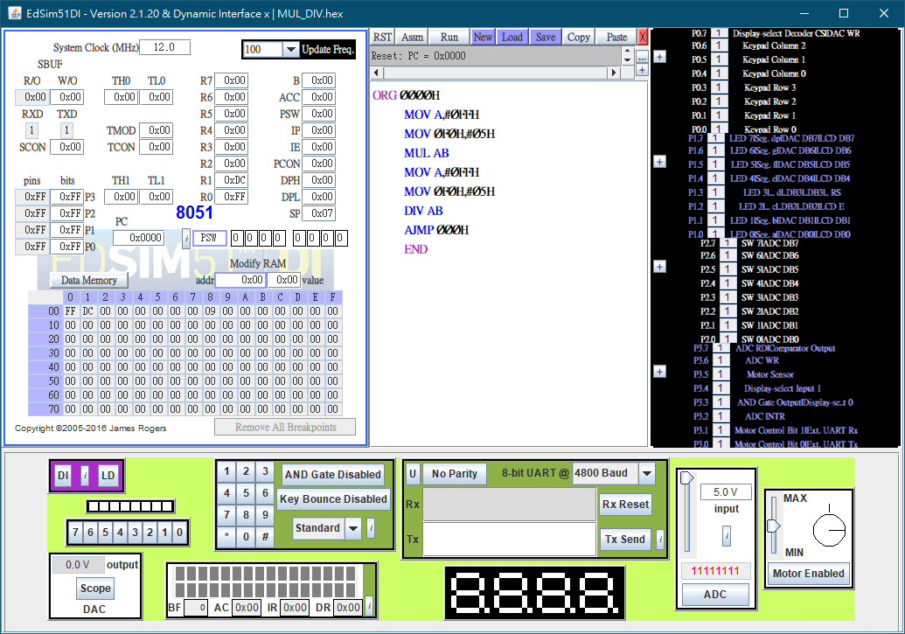

1.優點  
 介面整齊所有記憶體裡的數值一目瞭然，在模擬

的過程中可以隨意更改裡面的數值

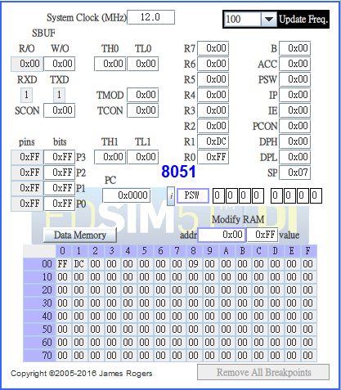

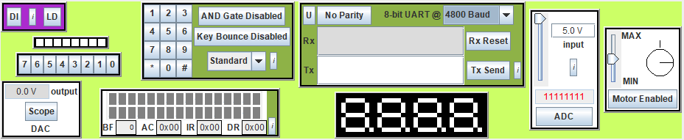提供了基本零件的模擬，指撥開關，8bit LED，四個7段顯示器，鍵盤，LCD模組等

可以個別選擇零件使用

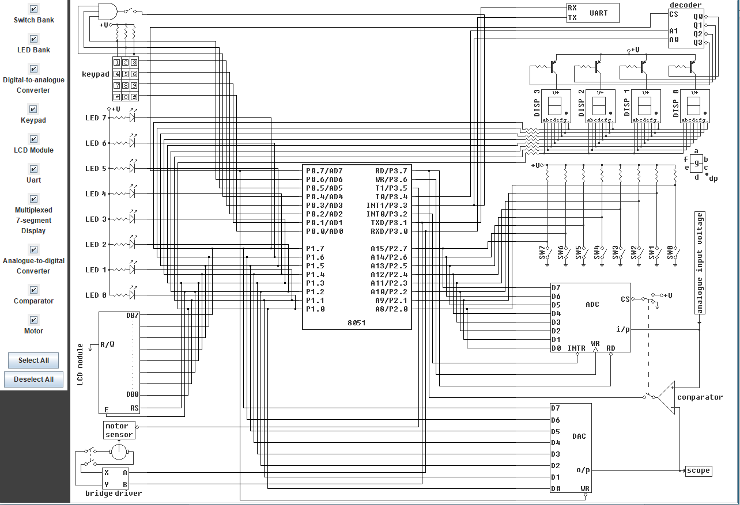

缺點：沒有 Step Over CALL/DJNZ 功能 遇到

“LOOP2: DJNZ R1, LOOP2” 等功能，就得要

一直點，

功能鍵沒有 F10 F11等快捷鍵 只能用滑鼠點

擊，有快捷鍵使用起來可能更方便點

MUL

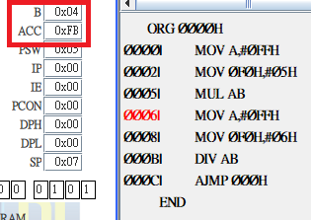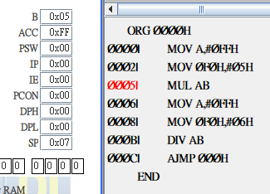

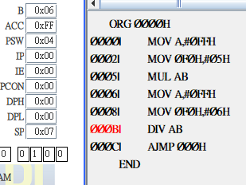DIV

